Основные результаты и направления деятельности органов местного самоуправления Бутурлиновского муниципального района по решению вопросов местного значения и социально-экономическому развитию Бутурлиновского муниципального района за 2016г.

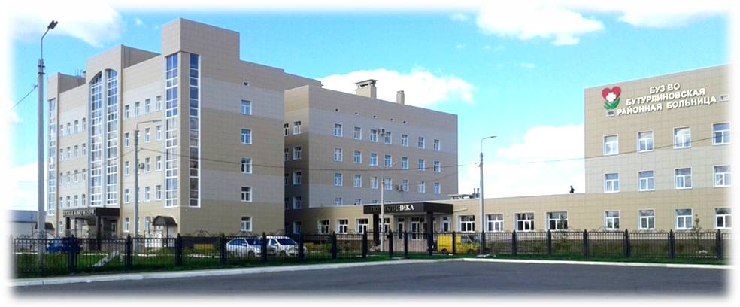
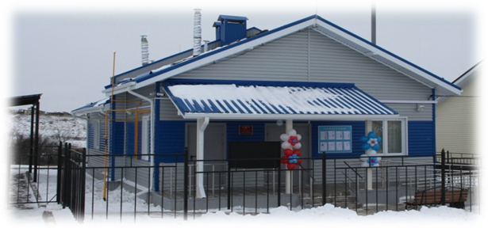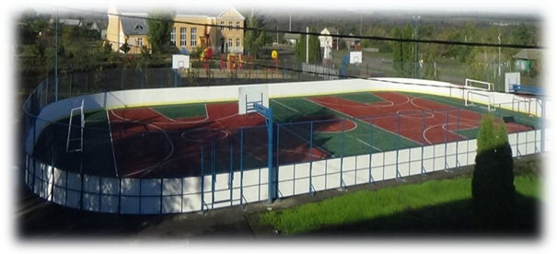
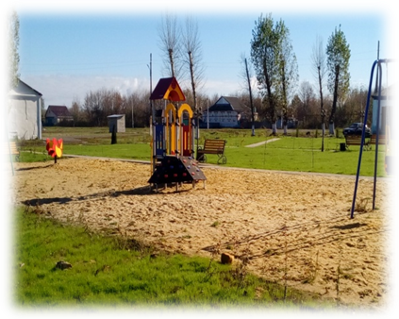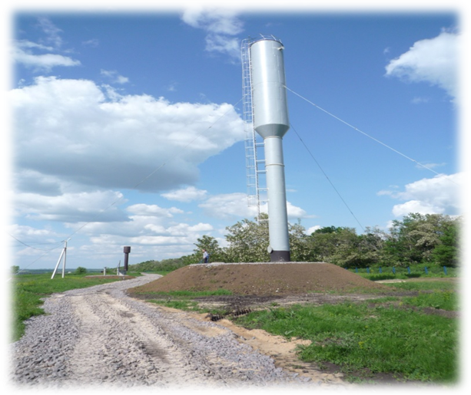

ОБЩИЕ СВЕДЕНИЯ
О БУТУРЛИНОВСКОМ МУНИЦИПАЛЬНОМ РАЙОНЕ.

Бутурлиновский район – административная территория Воронежской области с развитой промышленностью, сельским хозяйством, значительным социально-культурным потенциалом.
Население района по состоянию на 1 января 2017 года составляет 46,6 тыс.человек, из них 60 % - городское население, 40 % - сельское население. Экономически активное население – 20,6 тысяч человек, занято в экономике – 18,6 тыс.человек.
Район расположен в юго-восточной части Воронежской области. С севера граничит с Таловским, с юга – с Воробьёвским, с востока – с Новохопёрским, с запада – с Павловским и Бобровским муниципальными районами Воронежской области. Районный центр-город Бутурлиновка - расположен в 180 км от областного центра – г.Воронеж, и связан с ним шоссейной и железной дорогами. Площадь территории района составляет 180,2 тыс. га, сельхозугодия занимают 77%. Район находится в лесостепной зоне. Почвы – обыкновенные и типичные чернозёмы. Рельеф местности представляет собой холмистую равнину с густой сетью речных долин и балок. Около 19 % территории района (34 тыс. га) занимает памятник природы – островная дубрава «Шипов лес». Преобладающая в лесу порода деревьев - дуб, средний возраст дубов - 150 лет. Сохранились экземпляры, возраст которых исчисляется несколькими сотнями (до 400) лет. Фауна лесного массива представлена кабанами, лосями, косулями и различными видами птиц.
Все протекающие по территории района реки - Битюг, Осередь, Чигла и Толучеевка- маловодны. Минерально-сырьевые ресурсы представлены залежами мела, глины, охры, мергеля, бурого железняка, песчаника, кварцевых песков, каолина.
В состав муниципального района входят 2 городских и 14 сельских поселений, на территории которых располагается 41 населённый пункт.
Бутурлиновский район относится к числу агропромышленных районов области. Сельское хозяйство включает 12 сельхозпредприятий, 5 филиалов, 57 крестьянско-фермерских хозяйств, а также личные подсобные хозяйства. Предприятия производят зерновые и зернобобовые культуры, сахарную свеклу, семена подсолнечника, картофель, овощи, мясо, молоко, яйца. Площадь сельхозугодий в районе – 139,0 тыс. га, из них 109,8 тыс. га – пашни сельхозназначения. Промышленность, включающая 9 крупных и средних предприятий, представлена, в основном, пищевыми предприятиями. Основная продукция: ликероводочные изделия, мука, крупа, хлеб, масло растительное, мясо и мясопродукты, консервы молочные.
В районе широко развита торговля всех форм собственности. В 2016 году торговую деятельность в районе осуществляли 365 объектов торговли, 59 предприятий общественного питания, 63 предприятия бытового обслуживания населения и 4 универсальные ярмарки.
Социально-культурная сфера района включает: 22 школы, 8 из которых средние и 14 основные, 11 детских садов, 9 групп для дошкольников, 2 учреждения допобразования, 18 клубных учреждений, 20 библиотек, Дом ремесел, музей, парк культуры и отдыха, детскую школу искусств, 15 коллективов художественной самодеятельности имеют звание «народный».
Основные направления развития района определены в «Стратегии социально-экономического развития Бутурлиновского муниципального района Воронежской области до 2020года». Главным направлением в развитии хозяйственного комплекса муниципального района является модернизация и расширение существующей экономической базы, - сельского хозяйства на основе внедрения современной системы земледелия и создания сырьевой базы для формирования животноводческих комплексов на основе ресурсосберегающих технологий, а также расширение сети малых производств и создание эффективных крупных и средних производственных мощностей в переработке продукции сельского хозяйства, и в других перспективных областях экономической деятельности.
Основными конкурентными преимуществами района являются: значительный потенциал имеющихся сельскохозяйственных и промышленных предприятий; наличие свободных инвестиционных площадок, частично с инженерной инфраструктурой; высокий уровень газификации района; достаточный уровень обеспеченности собственными трудовыми ресурсами; широкая сеть автомобильных дорог и наличие железной дороги.
Природно-географические и культурно-исторические факторы создают предпосылки для развития туристско-рекреационной сферы.
Социально–экономическое развитие Бутурлиновского района сопряжено с рядом проблем. В первую очередь это недостаточная инвестиционная активность бизнеса, высокий износ основных фондов промышленных, сельскохозяйственных предприятий, объектов ЖКХ, недостаточный уровень переработки с/х продукции внутри района, низкая доля дорог с твердым покрытием в общей протяженности дорог местного значения.

АНАЛИЗ ЗНАЧЕНИЙ ПОКАЗАТЕЛЕЙ
I. Экономическое развитие.

Основными экономическими отраслями района являются сельское хозяйство и промышленность.
За 2016 год сельхозпроизводителями района произведено валовой продукции по всем категориям хозяйств в сумме 4 млрд.600 млн. рублей, или 105 % к уровню 2015 года в действующих ценах.
Объём отгруженной продукции промышленными предприятиями района в действующих ценах составил 3 млрд. 449 млн. рублей, или 97 % к уровню 2015 года.
Общий объем средств, направленных на развитие района в 2016 году составил 2 537 млн. рублей, что в 2,4р. больше уровня 2015 года.

Объем вложений денежных средств в развитие района
за 2012 - 2016 гг., млн.руб.
Объем инвестиций в основной капитал (за исключением бюджетных средств) в 2016 году составил 44798 рублей на 1 жителя, что больше 2015 года в 2,1 раза.
В отчетном году основными инвесторами стали предприятия агропромышленного комплекса: ООО «АГРОЭКО-Воронеж», ОАО «Бутурлиновский мелькомбинат», ООО «Бутурлиновский Агрокомплекс», ООО «ЦЧ АПК».
Объем капитальных вложений на развитие социальной сферы и инженерной инфраструктуры района составил 393,3 млн.рублей.

Основные объекты, введенные в эксплуатацию:
В г.Бутурлиновке завершено строительство поликлиники на 500 посещений в смену.
Закончен очередной этап строительства инженерной инфраструктуры для обслуживания социальных объектов в районе плодосовхоза «Мичуринец». Продолжается строительство комплекса зданий МО МВД России.
Возобновилось строительство долгостроя - спального корпуса школы-интернат для обучающихся с ограниченными возможностями здоровья в г. Бутурлиновка, срок сдачи объекта в эксплуатацию 2 квартал 2017года.

Поэтапно решаются проблемы сельских поселений.
В 2016 году, благодаря участию в программных мероприятиях, в селе Васильевка построено 2 объекта: врачебная амбулатория и административно-жилой комплекс для участкового уполномоченного полиции.
В Козловском поселении произведено благоустройство центральной части села. Выполнены работы по асфальтированию прилегающей территории к школе, памятнику и другим значимым объектам. Произведен ремонт фасада здания Дома культуры, установлено новое ограждение. Кроме того, выполнено устройство тротуарной дорожки, протяженностью 466 м, которая проходит вдоль социально значимых объектов.
В селе Чулок благоустроен парк, который стал любимым местом культуры и отдыха жителей.
В сфере образования произведены ремонты в 4 школах района, осуществлен перевод школы искусств в здание, площадь которого позволила создать более комфортные условия для организации учебного процесса.

В спортивной сфере, в Лесу Победы, ставшим популярным местом для любителей активного отдыха, создан новый объект – лыжероллерная трасса, которая позволит нам развивать лыжный спорт, легкую атлетику и другие виды спорта, на базе Великоархангельской школы оборудована многофункциональная спортивная площадка с дополнительной площадкой для сдачи нормативов комплекса ГТО, в Карайчевской школе капитально отремонтирован пол в спортивном зале.
В сфере дорожной деятельности, на 66 улицах города построено более 19 км новых дорог, отремонтировано 7 км старого асфальтобетонного покрытия, произведена подсыпка дорог, протяженностью 23 км. На двух улицах устроены тротуары, протяженность которых составляет 1,4 км.
На территории района функционирует 139 малых предприятий, основная сфера деятельности которых торговля и сельское хозяйство. За 2016 год малыми предприятиями произведено продукции, работ и услуг на сумму 1млрд. 250 млн.руб., или 104 % к 2015 году.
Объем розничного товарооборота составил 4 млрд. 870 млн. рублей или 108 % к 2015 году.
В 2016 году торговую деятельность в районе осуществляли 365 объектов торговли, 59 предприятий общественного питания, 63 предприятия бытового обслуживания населения и 4 универсальные ярмарки.
Платные услуги населению района оказывают 35 предприятий и 137 предпринимателей. Объем реализации платных услуг населению за отчетный год составил 871,8 млн. рублей с ростом 9 % к 2015 году.
За 2016 год численность экономически активного населения района насчитывает 20 590 человек.
Размер среднемесячной заработной платы по району составил 19322 рубля.
Доходы консолидированного бюджета за 2016 год получены в сумме 916,6 млн. рублей, расходы произведены на 956,1 млн.рублей. В расчете на душу населения доходы бюджета составили 19,8 тыс.рублей, расходы – 20,6 тыс.рублей.

Дорожное хозяйство и транспорт
Общая протяженность автомобильных дорог Бутурлиновского муниципального района общего пользования местного значения – 609,1 км, из них: 348,2 км составляют автодороги с твердым покрытием и 260,9 км – грунтовых автодорог.
Доля протяженности автомобильных дорог общего пользования местного значения, не отвечающих нормативным требованиям, в общей протяженности автомобильных дорог общего пользования местного значения постепенно снижается.
В 2016 году был произведен текущий ремонт дорог местного значения на сумму 141,062 млн.рублей за счет областных средств и средств муниципальных дорожных фондов поселений.
Доля населения, проживающего в населенных пунктах, не имеющих регулярного автобусного сообщения с административным центром в общей численности населения муниципального района в 2016 году составила 0,64%.
Развитие малого и среднего предпринимательства
По состоянию на 1 января 2017 года в районе зарегистрировано 1252 субъекта малого предпринимательства, из них 1023 - индивидуальные предприниматели, 138 - малые предприятия и 91 – крестьянско-фермерское хозяйство . Средняя численность работников малого бизнеса составляет 2 тысячи человек.
Малые предприятия охватывают практически все виды экономической деятельности, но наибольшее их количество действует в оптовой и розничной торговле - 65 %, в сфере платных и бытовых услуг – 18%, в сельском хозяйстве и промышленности по 6 %, в транспорте – 3% , в строительстве - 2%.

Структура видов деятельности малого бизнеса, %

М

Малыми предприятиями района произведено продукции, выполнено работ и оказано услуг на 1млрд. 250 млн.руб., или 104 % к 2015 году.

Оборот малых предприятий за 2012-2016гг., млн. рублей
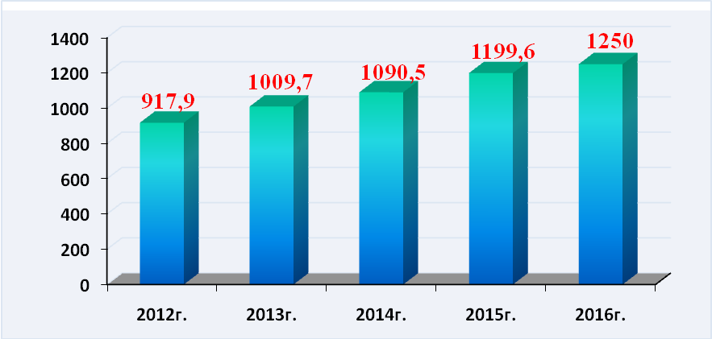

Показатель «Число субъектов малого и среднего предпринимательства в расчете на 10 тыс.человек населения» по сравнению с 2015 годом возрос на 104 % (274,2 единицы). Количество субъектов малого и среднего предпринимательства увеличилось за 3 года на 39 единиц.
Активная работа с субъектами малого предпринимательства проводится через Бутурлиновский центр поддержки предпринимательства. За 2016 год им выдано 25 займов на сумму 14 млн. 400 тыс. рублей. Проводятся бесплатные консультации, предоставляется помощь в оформлении документов для регистрации индивидуальных предпринимателей и юридических лиц, ведется подготовка бизнес-планов, проводится обучение основам предпринимательского дела.
Сельское хозяйство
На территории района действуют 12 сельхозпредприятий и 5 филиалов. 10 хозяйств 2016 год завершили с прибылью, 2 хозяйства с убытками.
Планы производственно - финансовой деятельности предприятий на 2017 год составлены с учетом разумного сокращения затрат, увеличения поголовья и продуктивности животных, роста урожайности сельскохозяйственных культур за счет внедрения передовых технологий производства с целью полного сокращения убыточных хозяйств и получения максимальной рентабельности.
Доля обрабатываемой пашни по районным данным составляет 100%.

II. Дошкольное образование
На территории Бутурлиновского муниципального района на 1 января 2017 года действует 9 городских и 1 сельский детских садов, 8 структурных подразделений и 2 кратковременные группы в образовательных организациях.
Всего дошкольным образованием охвачено 1748 детей, охват детей в возрасте от 1 до 6 лет составляет 64,8 % . Педагогическую деятельность осуществляют 128 педагогов, из которых в возрасте до 35 лет – 35,15%, со стажем работы менее 10 лет – 48,44%. Имеют высшую квалификационную категорию 13 человек, 56 человек - первую квалификационную категорию. Численность воспитанников дошкольного образования в расчете на одного педагогического работника составляет 13,66.
Очередность детей в возрасте от 1,5 до 3 лет на конец 2016 года составила 30 человек, в возрасте от 3 до 7 лет 0 человек.
Среднемесячная заработная плата педагогических работников в дошкольных учреждениях в 2016 году составила 22433,4 руб.
Объем финансовых средств, выделенных бюджету Бутурлиновского муниципального района на обеспечение государственных гарантий реализации прав на получение общедоступного и бесплатного дошкольного образования в муниципальных образовательных организациях на 2016 год составил 63 340,0 тыс. руб., в том числе на заработную плату 58 708,2 тыс. руб., на учебные расходы 4 631,8 тыс. руб., данные средства израсходованы на следующие направления:
1. Приобретение учебно-лабораторного, компьютерного и спортивного оборудования, мебели - 2 885,4 тыс. руб.
2. Повышение квалификации профессиональной переподготовки педагогических работников 60,0 тыс. руб.
3. Приобретение хозяйственных и канцелярских товаров 1398,5 тыс. руб.
4.Интернет – 287,9 тыс. руб.
Объем финансовых средств на заработную плату из муниципального бюджета составляет 17 256,0 тыс. руб.
На питание воспитанников дошкольных образовательных учреждений из муниципального бюджета выделено 4 338,4 тыс. руб.
Расходы по дошкольным организациям за 12 месяцев 2016 года составили 109 455,8 тыс. руб.

III. Общее и дополнительное образование
В систему образования Бутурлиновского муниципального района по состоянию на 1 января 2017 года входят 22 общеобразовательных учреждения (8 средних и 14 основных школ).
Общий контингент обучающихся в 2016 году составил 4119 чел. Средняя наполняемость в классах: в сельской местности – 8,87 человек, в городе – 24,75 человек.
В общеобразовательных учреждениях района среднесписочная численность работников составляет 618 чел., из них педагогических работников – 355. Имеют высшую квалификационную категорию 93 учителя, 196 – первую квалификационную категорию. Среднемесячная заработная плата учителей муниципальных общеобразовательных учреждений составила 25812 рублей.
Из федерального бюджета были выделены денежные средства на ремонт спортивного зала в МКОУ Зеленопоселковая ООШ в сумме 1299,9 тыс. руб., из муниципального бюджета было выделено 621,5 тыс. руб.
На ремонт полов спортзала в МКОУ Карайчевская ООШ было выделено из муниципального бюджета 290,0 тыс. руб.
На развитие школьной инфраструктуры МБОУ Бутурлиновская СОШ, МКОУ Бутурлиновская ООШ №9 , МКОУ Великоархангельская ООШ и МКОУ Гвазденская СОШ (программа 50х50) из областного бюджета выделено 700 тыс. рублей, из внебюджетных источников – 700 тыс. рублей, софинансирование составило 9 тыс.руб.
Доля муниципальных общеобразовательных учреждений, соответствующих современным требованиям обучения, в общем количестве муниципальных общеобразовательных учреждений увеличилась с 77,84 % в 2013году до 89,07 % в 2016г.
В 2016 году в МКОУ Бутурлиновская ООШ №9 созданы условия, позволяющие обеспечить интеграцию детей – инвалидов в рамках регионального проекта «Особенный ребенок», на эти цели было направлено 300 тыс. рублей за счет средств областного бюджета. Софинансирование из муниципального бюджета составило 3,0 тыс. руб. По состоянию на 01.01.2016 года в трех образовательных учреждениях созданы условия, позволяющие обеспечить полноценную интеграцию детей-инвалидов.
На пополнение фонда библиотек общеобразовательных учреждений из средств областного бюджета было направлено 2 190,1 тыс. рублей.
За счет средств местного бюджета приобретен школьный автобус (газель) для подвоза обучающихся на 22 посадочных места на сумму 1 827,0 тыс. рублей.
Парк школьных автобусов в образовательных организациях обновлен: 3 газели на 11 посадочных места, 2 автобуса ПАЗ на 22 места.
Основной формой оценки степени и уровня освоения обучающимися образовательной программы является итоговая аттестация.
В государственной итоговой аттестации основной школы приняли участие 439 человека, которые сдавали в форме независимого оценивания. В едином государственном экзамене приняли участие 178 человек.
20 выпускников школ получили золотые медали «За особые успехи в учении», 11 - серебряные медали.

Стипендиатами Правительства Воронежской области стали 2 учащихся Бутурлиновского муниципального района. Стипендиатами администрации Бутурлиновского муниципального района стали 27 обучающихся.

Важной задачей органов местного самоуправления является организация горячего питания в общеобразовательных учреждениях, 100% обучающихся охвачены горячим питанием, это 4105 чел. Согласно постановлению администрации Бутурлиновского муниципального района №390 от 15. 08. 2016 г. обучающиеся из многодетных, малообеспеченных семей, «семей риска» питаются за счет средств муниципального бюджета из расчета 30 руб. в день на одного обучающегося. Таким образом, 4105 детей питались за счет средств муниципального бюджета, что составило 5 530,1 тыс. руб.
3854 обучающихся 1-9 классов 3 раза в неделю получают молоко. На реализацию целевой программы «Школьное молоко» в 2016 году из областного бюджета выделено 1 103,2 тыс. руб., из муниципального бюджета – 1 103,2 тыс. руб.
Численность детей, охваченных организованными формами отдыха и оздоровления, в период летней оздоровительной кампании в 2016 г. в Бутурлиновском муниципальном районе составляет 2061 человек, из них 1159 детей, находящихся в трудной жизненной ситуации.
На организацию летнего отдыха и оздоровления детей и подростков в 2016 году из областного бюджета выделено 2008,5 тыс. руб., из них: 1543,3 тыс. рублей для детей находящихся в трудной жизненной ситуации и из муниципального бюджета – 953,1 тыс. рублей.
За счет средств муниципального бюджета на организацию временного трудоустройства несовершеннолетних граждан израсходовано 300,0 тыс. руб.
Одним из важных вопросов, входящих в полномочия органа местного самоуправления является организация дополнительного образования детей.
Система дополнительного образования Бутурлиновского муниципального района в настоящее время включает 2 учреждения: Дом детского творчества и Детско-юношеская спортивная школа, которыми охвачено 1547 человек.
В учреждениях дополнительного образования района среднесписочная численность основных работников составляет 23 чел., из них педагогических работников – 17. Среднемесячная заработная плата педагогических работников в 2016 году составила 22128,0 рублей.
На развитие инфраструктуры и обновления содержания дополнительного образования детей из средств областного бюджета было выделено 597,3,0 тыс. рублей, за счет средств местного бюджета – 10436,0 тыс. рублей. На приобретение спортивного инвентаря из областного бюджета выделено 465тыс. руб., из муниципального бюджета 900 тыс. руб. В Бутурлиновской ДЮСШ открыто новое отделение – лыжные гонки, которое посещают 60 человек.
Активно реализуется Всероссийский физкультурно-спортивный комплекс «Готов к труду и обороне».1898 человек приняло участие в выполнении нормативов испытаний (тестов) комплекса ГТО. Сдали на золотой знак 21 человек, 82 - на серебряный, 46 – на бронзовый знак.
Дополнительное образование организовано следующими объединениями: технического творчества, спортивно-технические, эколого-биологические, туристско-краеведческие, спортивные, художественного творчества, культурологические.
У обучающихся формируются привычки здорового образа жизни, они адаптируются к жизни в обществе, обеспечивают гражданское становление личности на основе развития разнообразных форм жизнедеятельности детских коллективов.
Дети активно участвуют в муниципальных, областных, всероссийских конкурсах, где неоднократно занимали призовые места.
Приоритетными направлениями деятельности администрации района в области образования являются создание благоприятных условий для качественного образования, воспитания и развития детей.
На реализацию мероприятий по разделу «Молодежная политика» было израсходовано 985 тыс. руб.

IV. Культура
Культурная жизнь Бутурлиновского района богата и разнообразна. Глубокие культурные и исторические корни, интересные личности и памятники архитектуры дают право нам, бутурлиновцам, с уважением относиться к своей малой родине.
Деятельность учреждений культуры района направлена на сохранение и возрождение культурного наследия, развитие духовного потенциала населения, поддержку юных дарований и талантливой молодёжи в сфере культуры и искусства.
Развитие культуры осуществляется в рамках муниципальной программы «Развитие культуры и спорта на 2014-2020 годы». Сеть муниципальных учреждений культуры района включает 20 библиотек, 19 культурно - досуговых клубных учреждений, Дом ремесел, Народный краеведческий музей, Парк культуры и отдыха, Детскую школу искусств.
В 2016 году трём коллективам самодеятельного творчества присвоено звание «народный» (образцовый) коллектив. Всего в Бутурлиновском районе 15 коллективов имеют звание «народный».
В учреждениях культуры функционирует 249 клубных формирований, в них занимаются различными видами художественного творчества около 3000 человек, из них детей и подростков – 2300 человек.
Приоритетными направлениями деятельности в 2016 году были:
- проведение мероприятий в рамках Года кино и 71-годовщины Великой Победы;
- проведение независимой оценки качества работы пяти учреждений культуры Бутурлиновского района;
- работа Общественного совета с привлечением Глав территорий для формирования единой культурной политики на территории района;
- реализация муниципальной программы «Развитие культуры и спорта» на период с 2014 по 2020 годы и участие в областных программах на условиях софинансирования;
- создание условий по организации досуга жителей, сохранению и популяризации традиционной народной культуры, создание условий для занятия творчеством;
- выявление и поддержка талантливых, одарённых детей и молодёжи;
- активное участие в конкурсной, фестивальной, концертной и выставочной деятельности различного уровня;
- развитие внестационарных форм клубного и библиотечного обслуживания населения;
- развитие сферы туризма;
- проведение мероприятий, направленных на возрождение благотворительности.
В плане улучшения материально - технической базы в 2016 году были проведены следующие мероприятия:
- за счет средств муниципального бюджета на сумму 4,2 млн.руб. проведён текущий ремонт МКУ ДО Бутурлиновская детская школа искусств;
- осуществлен ремонт фасада и благоустройство прилегающей территории МКУК СКЦ «Надежда» Козловского сельского поселения на сумму 1,2 млн. руб.;
- установлено видеонаблюдение и произведены противопожарные мероприятия в МКУК Бутурлиновский РДК «Октябрь» на сумму 0,5 млн.рублей;
- приобретено звуко-техническое оборудование и программное обеспечение для МКУК Бутурлиновский РДК «Октябрь» на сумму 433,3 тыс.рублей;
- приобретены сценические костюмы и обувь для хореографических и вокальных коллективов;
Во исполнение Указа Президента Российской Федерации от 07.05.2012 года №597 «О мероприятиях по реализации государственной социальной политики» средняя заработная плата работников сферы культуры района составила 15601 рубль.
В 2016 году получили финансирование в рамках федеральной целевой программы «Культура России (2012 - 2018 годы)» по направлению «Развитие и модернизация библиотек России» для приобретения компьютерного оборудования и подключения к сети Интернет - Великоархангельская и Клёповская сельские библиотеки.
Для повышения эффективности информационного виртуального обслуживания населения в Бутурлиновском муниципальном районе были созданы официальные сайты учреждений культуры. Активизирована работа в Единой информационной системе.
Яркими событиями в культурной жизни района в 2016 году стали: 70-летний юбилей Козловского народного хора, 25-летний юбилей народного хореографического ансамбля «Калинка», 25-летний юбилей Заречного народного хора, 30-летие вокального ансамбля «Зоренька» Озёрского сельского поселения, 40-летний юбилей народного фольклорного ансамбля «Долинка» Гвазденского сельского поселения.
В январе 2016 года состоялся Пятый Благотворительный вечер «Январская снежинка», в ходе которого на поддержку талантливых и одаренных детей было собрано около 800 тысяч рублей.
На протяжении многих лет творческие коллективы Бутурлиновского района и мастера декоративно-прикладного творчества своим искусством несут радость людям, сохраняя истоки духовной культуры и богатейшие традиции своего края.
Уровень фактической обеспеченности учреждениями культуры в районе от нормативной потребности составляет: клубами и учреждениями клубного типа – 119 %, библиотеками – 100%, парками культуры и отдыха – 100%.

V. Физическая культура и спорт
В течение 2016 года в районе проведено 157 спортивных и физкультурно-оздоровительных мероприятий по различным видам спорта.
В целях реализации Указа Президента Российской Федерации от 24 марта 2014 г. № 172 «О Всероссийском физкультурно-спортивном комплексе «Готов к труду и обороне» на территории района был проведен фестиваль Всероссийского физкультурно-спортивного комплекса «Готов к труду и обороне» для IV и V возрастных ступеней, в которых приняли участие более 1898 учащихся образовательных учреждений, 22 из которых выполнили нормативы на золотой знак, 82 на серебряный и 46 на бронзовый знак отличая ВФСК «ГТО».
В 2016 году наибольших успехов достигли Бутурлиновские спортсмены в следующих спортивных видах: волейбол, бильярдный спорт, тяжелая атлетика, футбол, баскетбол, бокс, восточные единоборства, самбо, лёгкая атлетика, автомобильный спорт.
По итогам выступлений на соревнованиях различного уровня 11 спортсменов Бутурлиновского муниципального района вошли в основной состав сборных команд Воронежской области и 3 внесены в резерв.
2016 год стал результативным и для автомобильного спорта, который развивается на базе МКУ «Бутурлиновский физкультурно-оздоровительный центр» и в спортивно-техническом клубе «Старт» при ДОСААФ. Воспитанники данных клубов регулярно занимают призовые места на соревнованиях различных уровней. В копилке Бутурлиновских картингистов Кубки Первенства Черноземья, Первенства ЦФО и Первенства России.
В 2016 году на территории Бутурлиновского муниципального района построено три площадки для подготовки населения к сдаче норм ВФСК ГТО.
В феврале 2016 года бутурлиновцы приняли участие в XXXIV открытой Всероссийской массовой лыжной гонке «Лыжня России – 2016». Мероприятие состоялось в г. Воронеже, в спорткомплексе «Олимпик».
226 бутурлиновцев стали участниками Воронежского этапа ежегодной спортивной акции. Делегация Бутурлиновского района стала самой многочисленной.
В мае 2016 года в г. Воронеж прошла ежегодная Спартакиада молодёжи допризывного возраста Воронежской области, на которой сборная команда Бутурлиновского района показала себя достойно, заняв 10 место в общекомандном зачёте из 39.
В июне в г.Павловск прошли IX летние сельские спортивные игры Воронежской области. 28 спортсменов сборной команды Бутурлиновского муниципального района состязались в соревнованиях дояров, механизаторов, косарей, в дисциплинах волейбол, силовое троеборье, настольный теннис, русская лапта и лёгкая атлетика. Результат – 10 место в общекомандном зачёте и 1 место в своей подгруппе.
26 августа в г. Бутурлиновка прошла VII Спартакиада поселений Бутурлиновского муниципального района, в которой приняли участие 240 спортсменов из 16 поселений района.
В 2016 году в Бутурлиновском районе состоялось Открытое первенство по боксу среди юношей 2000-2004г.р. на Кубок Чемпиона мира по боксу Дениса Лебедева, в котором приняли участие более 200 человек из 9 регионов.
В октябре 2016 года в городском парке «Лес Победы» состоялось торжественное открытие лыжероллерной трассы, на которой в этот же день состоялось Открытое Первенство Бутурлиновского муниципального района по лыжероллерам, собравшее более сорока спортсменов, в том числе нескольких кандидатов в мастера спорта и мастеров спорта.
В районе есть перспективные детские футбольные команды, становившиеся в разные годы серебряными призёрами финала Областных соревнований «Мини-футбол в школу» и призёрами Кубка Центрального Федерального округа в рамках проекта «Мини – футбол в школу».
Детская футбольная команда на протяжении 4 лет принимает участие в соревнованиях на Кубок Президента Концерна «Детскосельский» в г. Пушкино Ленинградской области.
Хороших результатов наши спортсмены добились на Чемпионате Воронежской области по тяжёлой атлетике.
Нижнекисляйские бильярдисты стали победителями Всероссийских и областных соревнований. В Чемпионате России по бильярдному спорту среди юниоров принимали участие 180 спортсменов из 28 регионов страны. Жительница Бутурлиновского района Александра Беликова стала чемпионкой России по бильярдному спорту.
Команда Бутурлиновской ДЮСШ заняла 1 место на отборочном турнире Всероссийских соревнований по уличному баскетболу «Оранжевый мяч».
За прошедший год введена в строй многофункциональная спортивная площадка в селе Великоархангельское, что позволило увеличить число занимающихся физической культурой и спортом на селе, и создать благоприятные условия для тренировок.
Численность населения, систематически занимающегося физической культурой и спортом в 2016 году составила 18300 человек, что составляет 42,2% от общей численности населения ( в 2015 году численность занимающихся физической культурой и спортом составляла 18246 человек или 41,4%).

VI. Жилищное строительство и обеспечение граждан жильем

Общая площадь жилых помещений, приходящаяся в среднем на одного жителя за 2016 г. составила 32,1 кв. м., это больше на 2%, чем в 2015г. и больше на 8,8% по сравнению с 2013г.
Для улучшения жилищных условий граждан по подпрограмме «Обеспечение жильем молодых семей» ФЦП «Жилище» на 2015-2020 годы в 2016 году 8-ми семьям района выданы свидетельства на приобретение жилья на общую сумму 4,1 млн.рублей.
Администрация Бутурлиновского муниципального района продолжает проводить организационную работу по улучшению жилищных условий молодых семей, молодых специалистов и граждан, проживающих в сельской местности, в рамках федеральной программы «Устойчивое развитие сельских территорий на 2014-2017гг. и на период до 2020г.». В 2016 году улучшили жилищные условия 2 семьи, общая сумма выделенных средств составила 1,8 млн. руб.

VII. Жилищно-коммунальное хозяйство

В 2016 году в Бутурлиновском районе продолжается реализация комплекса мероприятий по реформированию жилищно-коммунального хозяйства. В районе осуществляют деятельность 6 организаций жилищно-коммунального комплекса, 50% из них – коммерческие организации, осуществляющие управление многоквартирными домами и оказание услуг по электроснабжению, водоснабжению и водоотведению.

Согласно утверждённым мероприятиям по подготовке объектов ЖКХ к зиме 2016-2017 годов выполнены ремонтные работы систем теплоснабжения, инженерных сетей. Из всех источников финансирования на эти цели направлено 18,3 млн. рублей. Процент подписания паспортов готовности жилищного фонда и котельных по состоянию на 15 ноября 2016 г. – 100 %.

VIII. Организация муниципального управления
Главным инструментом проведения социальной, финансовой и инвестиционной политики на территории муниципального образования является районный бюджет.
В 2016 году собственные доходы консолидированного бюджета Бутурлиновского района составили 420 млн. рублей. (на 15 % больше, чем в 2015 году).
В доходную часть районного бюджета на выполнение возложенных на местное самоуправление расходных обязательств поступило 770 млн. 356 тысяч рублей.
Из них:
– налоговые и неналоговые доходы – 270 млн. 923 тысяч руб. (35,2 %);
– безвозмездные поступления из бюджетов других уровней – 499 млн. 432 тысяч руб. (64,8 %).
Районный бюджет на протяжении многих лет является социально-ориентированным. Не стал исключением и 2016 год. В структуре расходов бюджета 67,2 % или почти 530,4 млн. руб. занимают расходы на образование, культуру, спорт, социальную политику, что позволило стабильно функционировать всем учреждениям социальной сферы.
По состоянию на 1 января 2017 года задолженности по выплате заработной платы работникам бюджетной сферы Бутурлиновского муниципального района и коммунальным услугам нет, т.е. задача поставленная Правительством Воронежской области в этом направлении выполнена.
В целях увеличения доходной составляющей на протяжении года регулярно проводились заседания комиссии по мобилизации налоговых и неналоговых доходов консолидированного бюджета, а также комиссии по легализации заработной платы. За год было проведено 12 заседаний. В результате от проведения этой работы погашена недоимка в бюджеты всех уровней в сумме 27,3 млн. рублей.
*****
Продолжает работать административная комиссия Бутурлиновского муниципального района. В 2016 году на 25 заседаниях комиссии рассмотрено 176 административных материалов. В отношении 148 человек принято решение о привлечении к административной ответственности в виде штрафа. Общая сумма назначенных административных штрафов составила 237 тыс. рублей.
*****
В центр занятости населения в качестве ищущих работу обратилось 1129 человек. Из них трудоустроено 795 или 70%.
В рамках реализации областных программ по содействию занятости, были организованы оплачиваемые общественные работы, проведено профобучение для безработных граждан и повышение квалификации для женщин, находящихся в отпуске по уходу за ребенком. Общая сумма средств, направленных на эти мероприятия составила более 1 млн. рублей.
*****
За 2016 год на базе филиала АУ «МФЦ» предоставлено 56790 государственных и муниципальных услуг федеральных органов государственной власти, исполнительных органов государственной власти, органов местного самоуправления, специалистами филиала АУ «МФЦ». Перечень муниципальных услуг, оказываемых администрацией Бутурлиновского района, включает 27 единиц. В 2016 году продолжена работа по переводу межведомственного взаимодействия при предоставлении муниципальных услуг в электронный вид с использованием системы гарантированного информационного обмена (СГИО).
*****
Основной задачей при работе с гражданами является принятие мер по предупреждению и разрешению поднимаемых в обращениях граждан проблем. В течение 2016 года регулярно осуществлялись выезды главы администрации района и специалистов администрации в сельские поселения для встреч с населением с целью выяснения проблемных вопросов и рассмотрения обращений граждан.
Удовлетворенность населения деятельностью органов местного самоуправления района в 2016г. составила почти 60 %.

IХ. Энергосбережение и повышение энергетической эффективности
С целью реализации положений Федерального Закона № 261-ФЗ от 23.11.2009 г. «Об энергосбережении и о повышении энергетической эффективности и о внесении изменений в отдельные законодательные акты РФ» в 2016 г. проводилась работа по снижению объема потребляемых ресурсов бюджетными учреждениями: воды, природного газа, угля, тепловой и электрической энергии.
На территории Бутурлиновского муниципального района в течение 2016 года проводились мероприятия по повышению энергетической эффективности и сокращению энергетических издержек в бюджетном секторе, а именно:
- ремонт кровли в общеобразовательных учреждениях – МКОУ Зеленопоселковая ООШ;
- установка современных окон с многокамерными стеклопакетами (МКОУ Зеленопоселковая ООШ, МКОУ Бутурлиновская ООШ № 9, МКОУ Гвазденская СОШ, МКОУ Великоархангельская СОШ – 73 шт;
- замена ламп накаливания и светильников в бюджетных учреждениях – 853.
Основная проблема в области энергосбережения – отсутствие средств для внедрения ресурсосберегающих технологий в жилищно-коммунальном хозяйстве.

ЗАКЛЮЧЕНИЕ

Минувший год потребовал концентрации сил и чёткого взаимодействия органов местного самоуправления с исполнительными органами правительства Воронежской области с целью получения и освоения субсидий из областного бюджета для софинансирования строительства объектов.
В условиях сложившейся системы оценки эффективности деятельности органов местного самоуправления крайне важен диалог власти и населения. Поэтому работа органов местного самоуправления района строится на принципах гласности, открытости и доступности, что обеспечивает информирование граждан, их участие в решении вопросов местного значения. Кроме того, объективная оценка деятельности органов местного самоуправления со стороны жителей способствует принятию решений и мер по дальнейшему совершенствованию муниципального управления.
Главная задача, которую нам необходимо решить сегодня в рамках реализации 607 Указа Президента – организация достижения наилучших значений показателей, в том числе тех, по которым район сегодня отстаёт от среднеобластных значений.
В дальнейшем предстоят не менее сложные задачи: это сохранение положительной динамики социально-экономического развития; обеспечение реализации мер по сохранению социальной стабильности; выполнение утвержденного бюджета; реализация муниципальных программ; повышение качества жизни населения.

